Несколько «НЕ» для родителей

- Не спешить;
- Не торопить;
- Не подгонять ребенка;
- Не работать «на время», т.е. на большую продолжительность чтения, или «на скорость» (любовь к чтению и техника чтения разные вещи)
- Не стремиться достичь своего любой ценой.
- Не наказывайте ребенка чтением, запрещая ему пользоваться любимым дело.

Чтение – это окошко, через которое дети видят и познают мир и самих себя
В.Сухомлинский

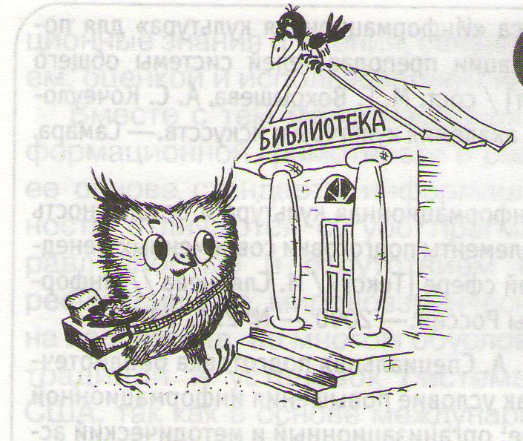

График работы школьной библиотеки

пн. – пт. 8.00 - 16.00

перерыв 12.00 - 13.00

Контактная информация:

618900, г.Лысьва,
Пермский край
ул. Строительная, 83
телефон : 2-74-76

Подготовила
Зав.школьной библиотекой МОУ «СОШ №17»
Кузьмина Наталья Михайловна

Муниципальное бюджетное общеобразовательное учреждение
«Средняя общеобразовательная школа №17»

Школьная библиотека – для Вас!

Как приучить вашего ребенка к чтению
(советы для родителей)

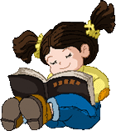
Лысьва, 2012

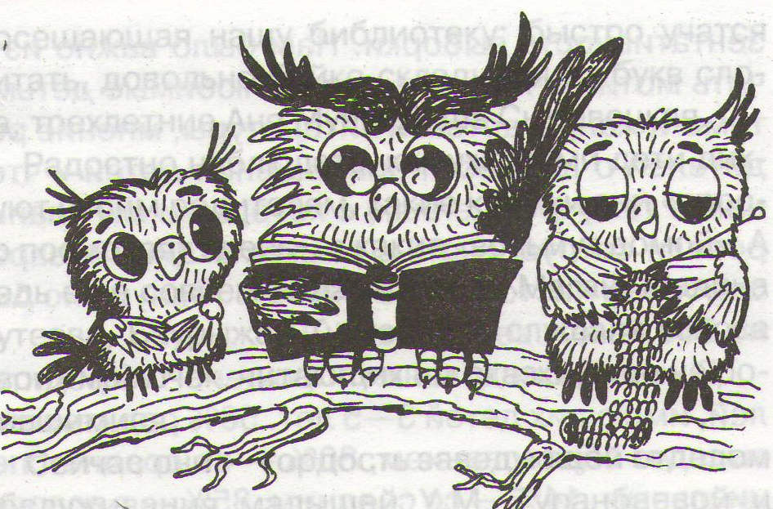

«Воспитание – прежде всего слово, книга и живые человеческие отношения. Умная, вдохновенная книга нередко решает судьбу человека» В.Сухомлинский

Почему ваш ребенок не хочет читать?
- Не хочет ребенок читать вслух, потому, что трудно. При чтении вслух работает мышление, память, речь, восприятие, фантазия, слуховые и зрительные анализаторы, активно действует аппарат смысловой переработки информации

- Не хочет читать, потому что ему страшно, что у него получиться не так, как хотелось маме или папе или учителю.

Правила, которые вам помогут!

- Читайте ребенку вслух с самого раннего возраста и даже если ему 10 и 12 и 15 лет (но потом обязательно нужно спросить, о чем он прочитал), если есть возможность 5-10 минут почитайте ему и продолжайте свою работу дальше.

- Выясните наклонности своего ребенка, что ему нравится. Просите рассказать, что интересного прочитал.

- Покупайте книги, дарите книги, получайте их в качестве подарка. «Книга - лучший подарок» - эта фраза очень актуальна и популярна сейчас.

- Оставляйте печатные материалы везде, где только возможно.

- Приучать ребенка нужно с небольших рассказов, книг, сказок, чтобы у него формировалось чувство законченности и удовлетворенности.

- Выпишите детский литературный журнал, который он будет ждать. Там, чаще всего, печатаются маленькие произведения.
- Отведите сами ребенка первый раз в библиотеку, пусть эти походы, вместе с вами, будут регулярными.

- Купите настольную игру, предполагающую чтение.

- Читайте вместе вслух друг другу смешные истории, короткие рассказы, сказки, пусть только по субботам или воскресеньям, но регулярно. Дети будут этого ждать, и для следующего раза будут искать уже сами в библиотеке интересную книгу.

- Всегда спрашивайте у ребенка мнение о прочитанной книге и никогда не критикуйте, если его мнение расходится с вашим.

- Уважительно относитесь к книге и к ней будут уважительно относиться ваши дети, подайте им пример, сами читайте.
